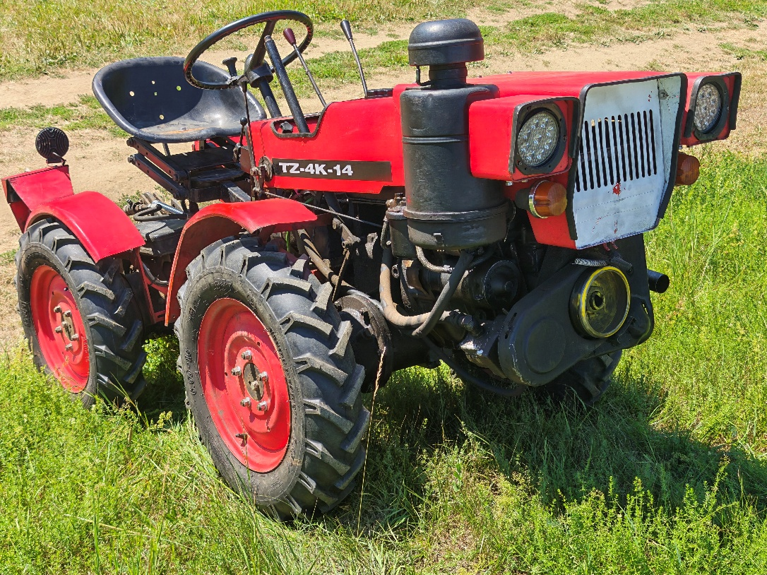
Prodáme tento plně funkční kloubový malotraktor tovární výroby typ: TZ-4K-14. Ihned k používání. Tel.: 721 626 220.

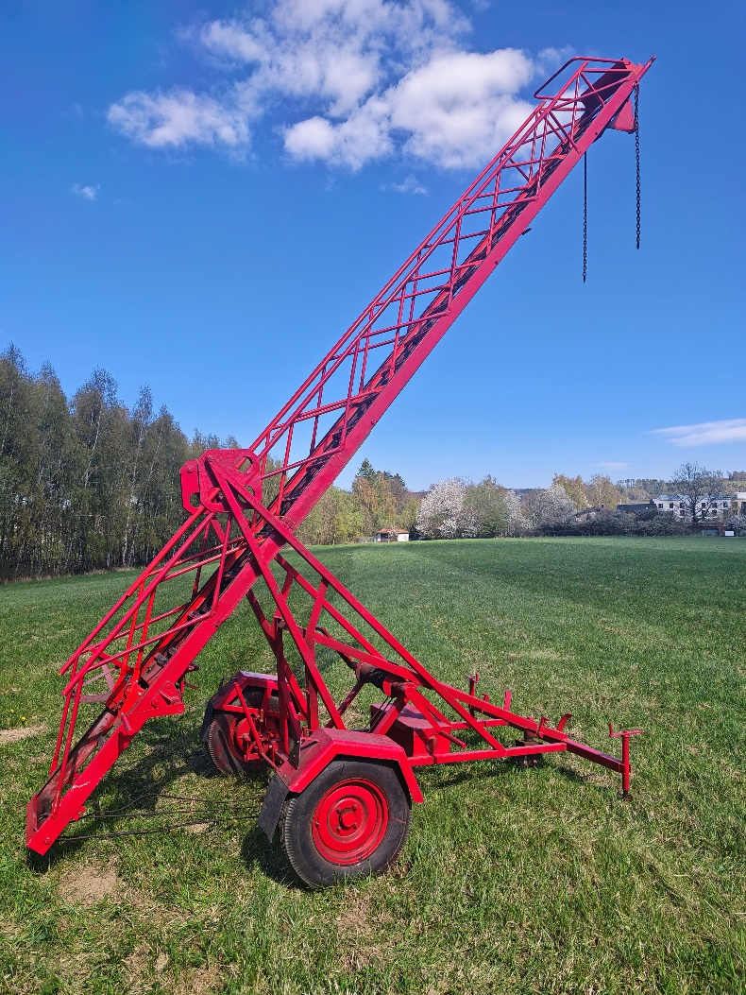

Prodám tento dvoukolový výsuvný hasičský žebřík typ ZD-12 v originál stavu. Po celou dobu uskladněný, 100% stav. Tel.: 721 626 220.

